工 作 简 报
2012年第7期(总第33期)
江苏省输配电装备技术重点实验室 2012年9月19日
常州市委书记阎立视察省重点实验室
9月7日，常州市委书记阎立一行在河海大学党委书记朱拓、党委副书记陈德奎及全体校区领导的陪同下，视察了江苏省输配电装备技术重点实验室。
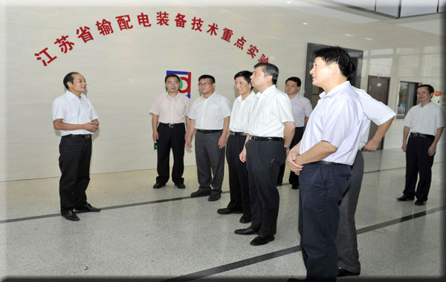
阎立书记一行首先听取了省重点实验室主任范新南教授对实验室基本情况的汇报，包括实验室研究方向、研究内容以及科研成果。随后，省重点实验室张金波副主任详细介绍了省输配电重点实验室的实验设备、实验能力及依托平台取得的科研成果。
阎书记对江苏省输配电装备技术重点实验室建设以来的工作和取得的成绩给予了充分肯定，对重点实验室为常州市经济发展提供的人才和科技支持表示感谢。同时希望重点实验室充分发挥自身优势，在输配电装备技术领域为常州市经济社会可持续发展做出更大贡献。参观过程中，阎立书记与重点实验室各研究室学术带头人以及部分科研人员亲切交流，并提出了许多指导性意见。

省重点实验室两项产品亮相中国国际电工电器装备博览会
2012中国国际电工电器装备博览会于9月5日在上海光大会展中心开幕，江苏省输配电装备技术重点实验室副主任张金波携高压开关三工位状态指示仪、高压输电线路带电指示器等产品参加此次博览会。
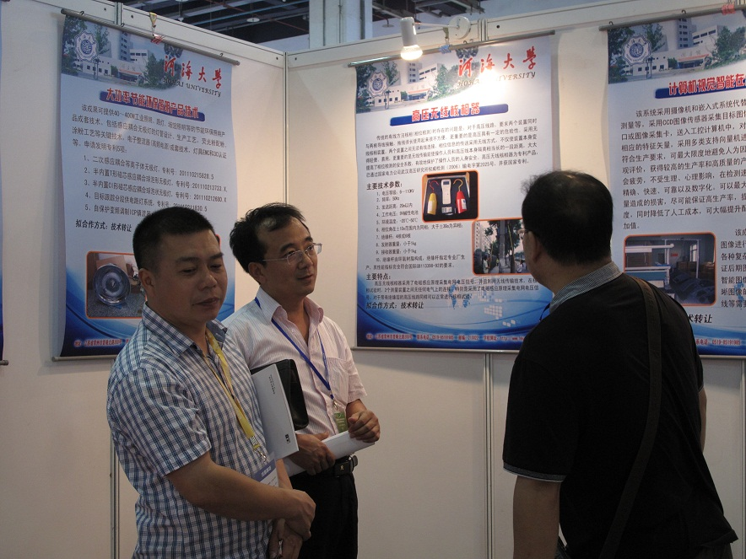
此次博览会中国电器工业协会为推动高校研究方向更加贴切我国电工电器发展需要，研究成果能迅速地在领域中运用，从而促进技术进步与产业升级，展会特别辟出展位，免费为校企合作设立高新技术展区，并组织上海交大、同济、上海电力学院、西北工业大学、温州大学、河海大学、上海工程技术大学等著名教授带着各自研究方向与成果参与展览与交流。本次的展品不但涉及电工电器领域的各个组成部分，而且是我国电工电器领域的研究者、探索者展示研究成果及阐述行业发展趋势的专用平台。

张金波副主任应邀出席第四届中国智能电网大会
2012年9月13-14日，为期2天的第四届中国智能电网大会在上海召开，会议特别邀请了国内外诸多知名专家作了二十余场精彩的主题报告，吸引了海内外专家学者、企业及媒体近100多人出席本次盛会。江苏省输配电装备技术重点实验室张金波副主任应邀出席了大会。
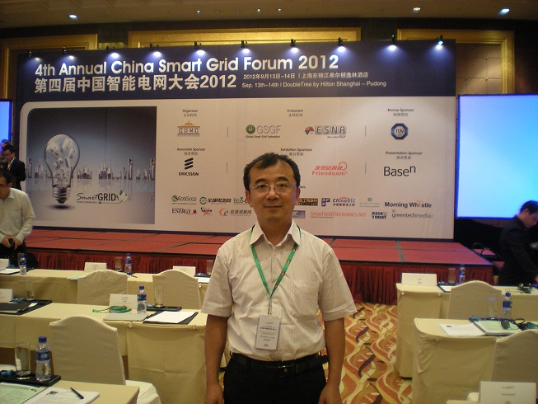
本届大会以智能电网为依托，中国专家从智能电网的设备发展，配电的智能化应用，智能变电站的关键技术等方面，淋漓尽致的向与会代表展现了中国智能电网的建设情况、最新技术及智能化水平。来自美国、德国、丹麦以及新加坡等国的专家则结合自身电网方面的优势向大家展示了本国智能电网方面所取得的成就。大会为各国加强智能电网方面的合作交流提供了很好的沟通平台。

